
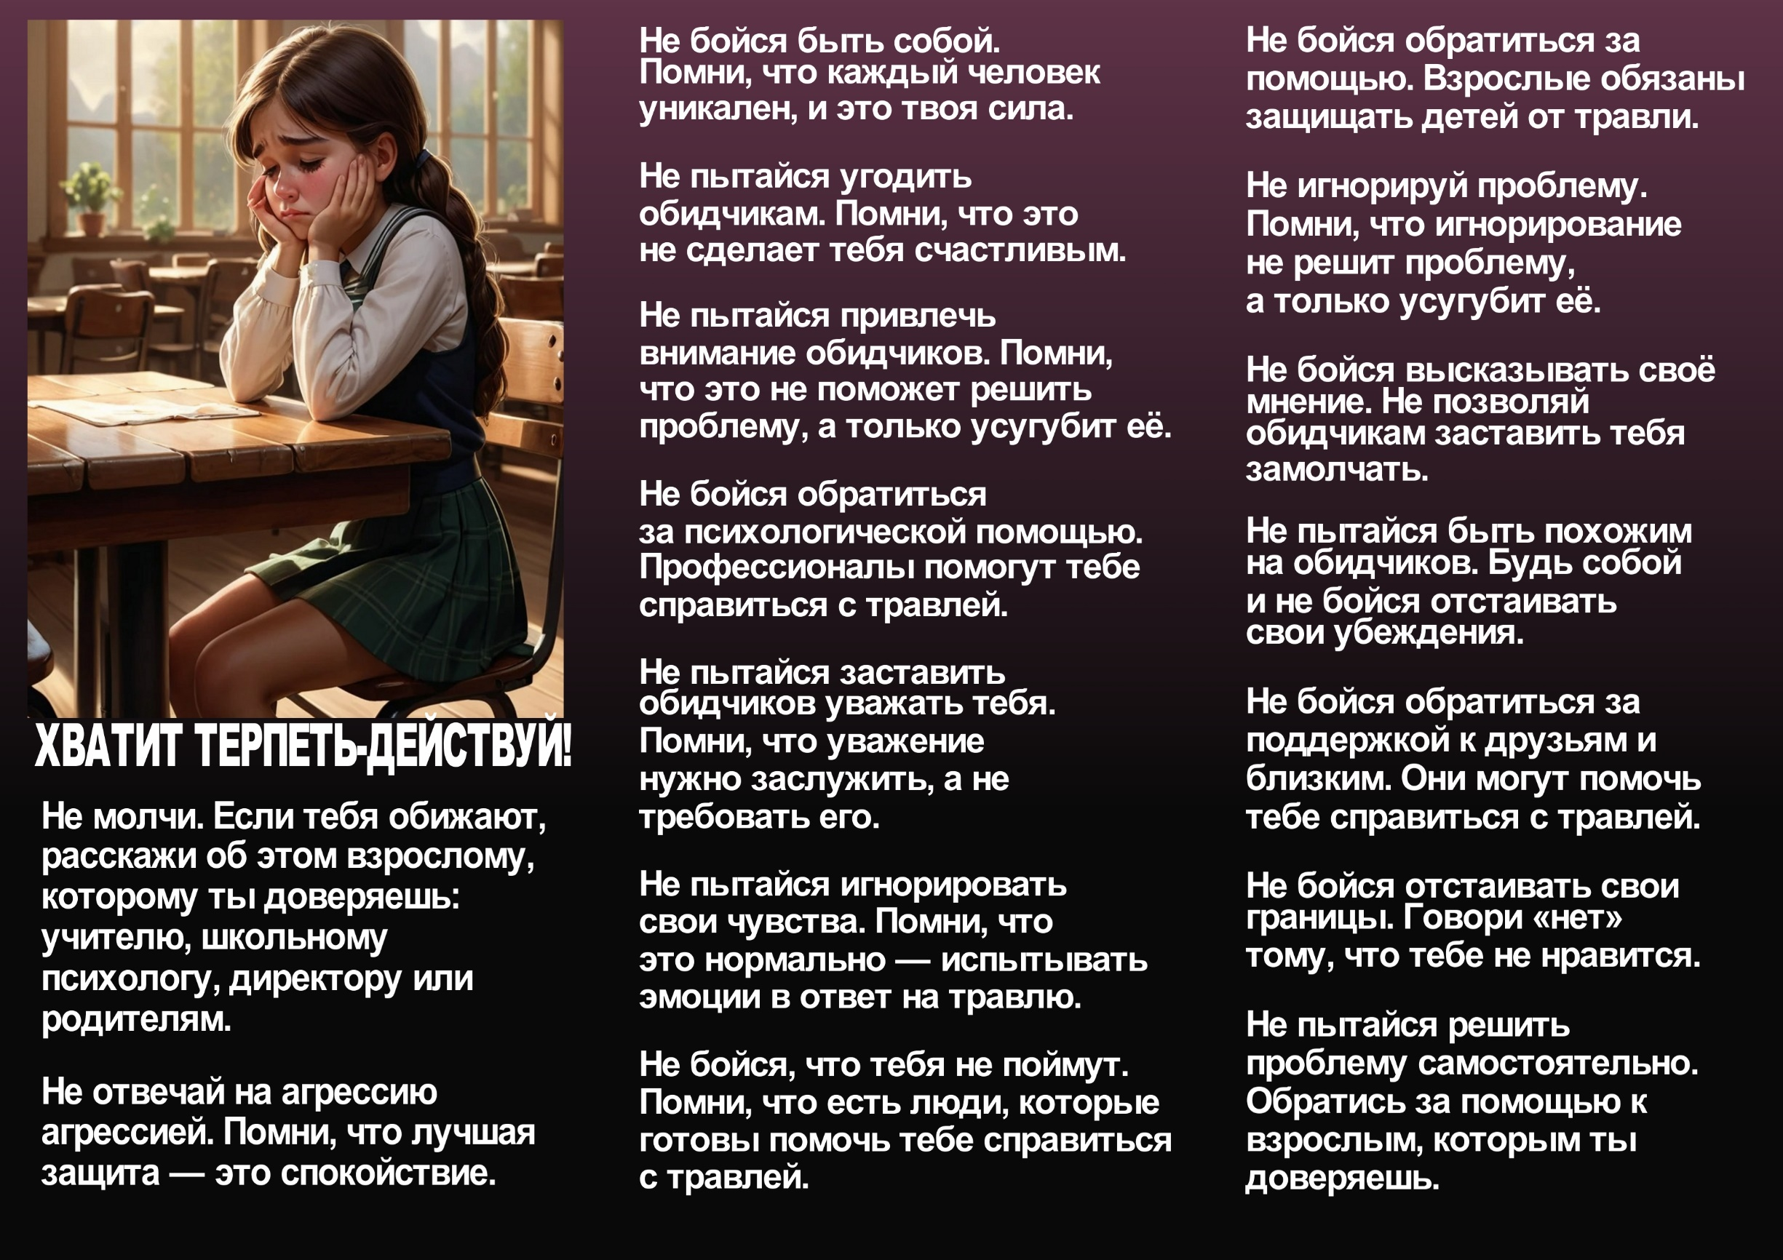
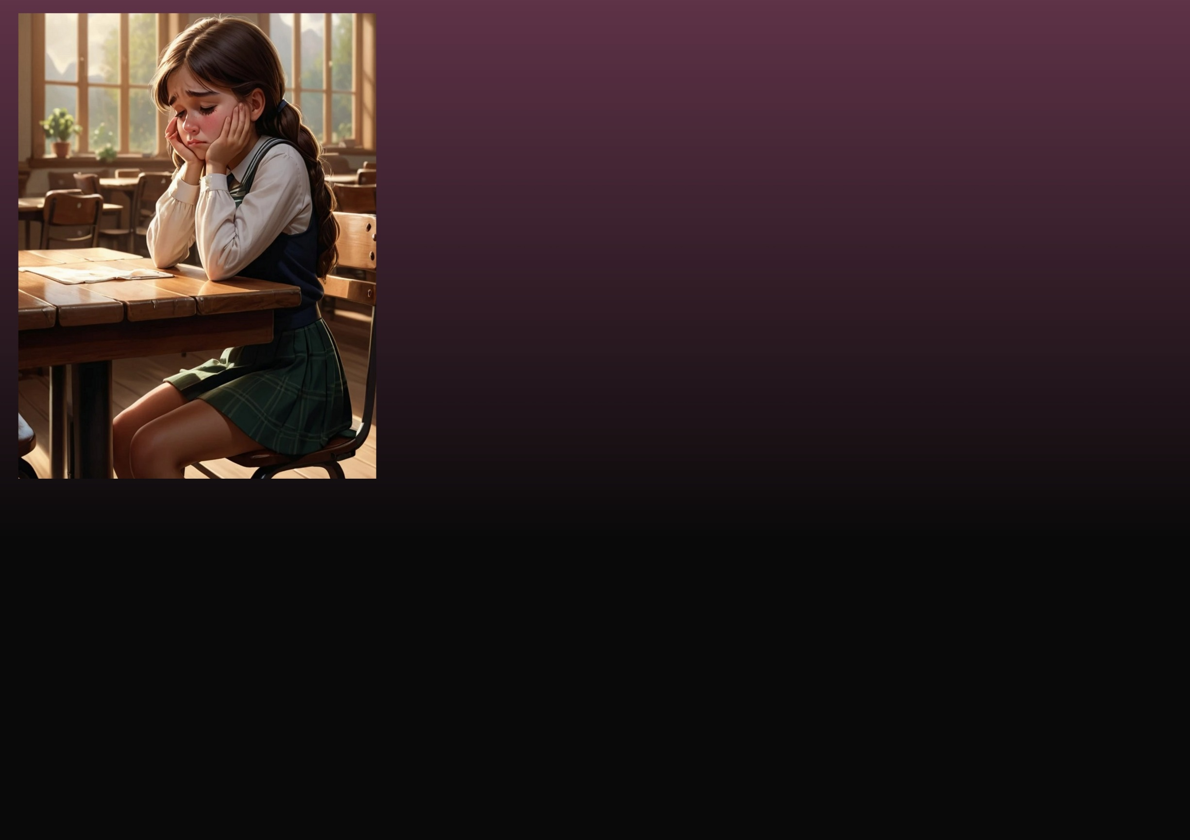
Вот 20 правил, которые могут помочь детям противостоять школьному буллингу и кибербуллингу:
- Будь уверенным в себе и не бойся говорить «нет», если тебя просят сделать что-то, что тебе не нравится или кажется опасным.
- Не молчи, если стал жертвой буллинга. Расскажи взрослым, которым доверяешь, о происходящем.
- Помни, что ты не виноват в том, что стал жертвой буллинга. Не думай, что это твоя вина.
- Не оставайся один на один с проблемой. Найди поддержку у друзей, родственников или учителей.
- Сохраняй спокойствие и не поддавайся на провокации. Не отвечай на оскорбления и не вступай в конфликты.
- Не оставляй свой телефон или компьютер без присмотра. Будь осторожен с тем, кому ты доверяешь свои личные данные.
- Не отвечай на сообщения или звонки от незнакомых людей. Не переходи по ссылкам от неизвестных отправителей.
- Помни, что кибербуллинг может иметь серьёзные последствия для твоего эмоционального состояния. Если ты столкнулся с кибербуллингом, обратись за помощью к взрослым.
- Не участвуй в травле других детей. Помни, что каждый человек заслуживает уважения и внимания.
- Будь активным и участвуй в жизни класса или школы. Это поможет тебе завести новых друзей и чувствовать себя более уверенно.
- Не бойся обращаться за помощью к специалистам, если ты столкнулся с буллингом или кибербуллингом.
- Помни, что ты не одинок. Многие дети сталкиваются с буллингом, и ты можешь получить поддержку от других людей.
- Не отвечай на провокации и не вступай в конфликты. Игнорирование может быть лучшим способом справиться с буллингом.
- Помни, что ты имеешь право на защиту от буллинга и кибербуллинга. Не молчи, если столкнулся с травлей.
- Не доверяй всем подряд свои личные данные. Будь осторожен с тем, кому ты даёшь свой номер телефона, адрес электронной почты или другую информацию.
- Помни, что буллинг и кибербуллинг могут иметь серьёзные последствия для твоего здоровья. Если ты столкнулся с травлей, обратись за помощью к взрослым.
- Не бойся говорить «нет» и защищать свои границы. Помни, что ты имеешь право на уважение и внимание.
- Помни, что травля может происходить не только в школе, но и в интернете. Будь осторожен и не доверяй свои личные данные незнакомым людям.
- Не молчи, если увидел, что кто-то подвергается травле. Помни, что ты можешь помочь другому человеку.
- Помни, что ты не виноват в буллинге и кибербуллинге. Не бойся обращаться за помощью и поддержкой.







